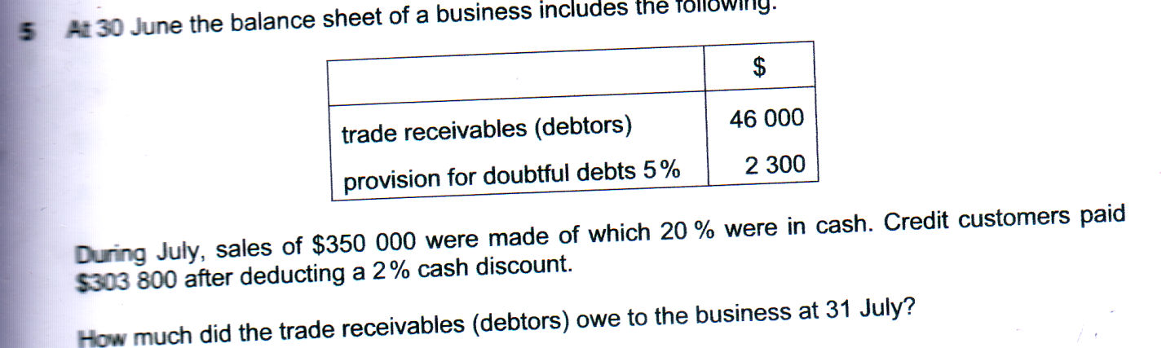
A $ 15200 B $ 16000 C $ 22 200 D $ 76000

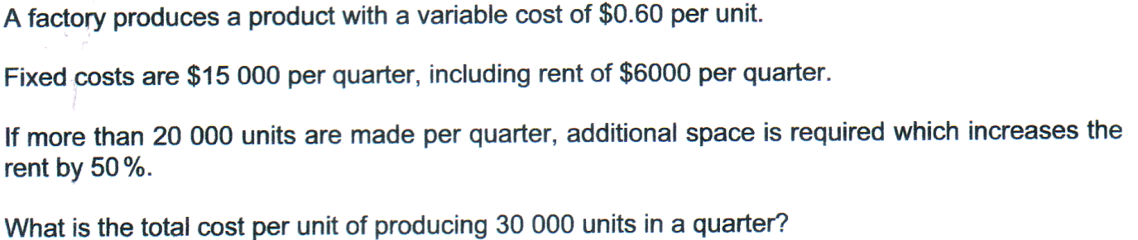
A $ 0.60 B $ 0.90 C $ 1.10 D $ 1.20

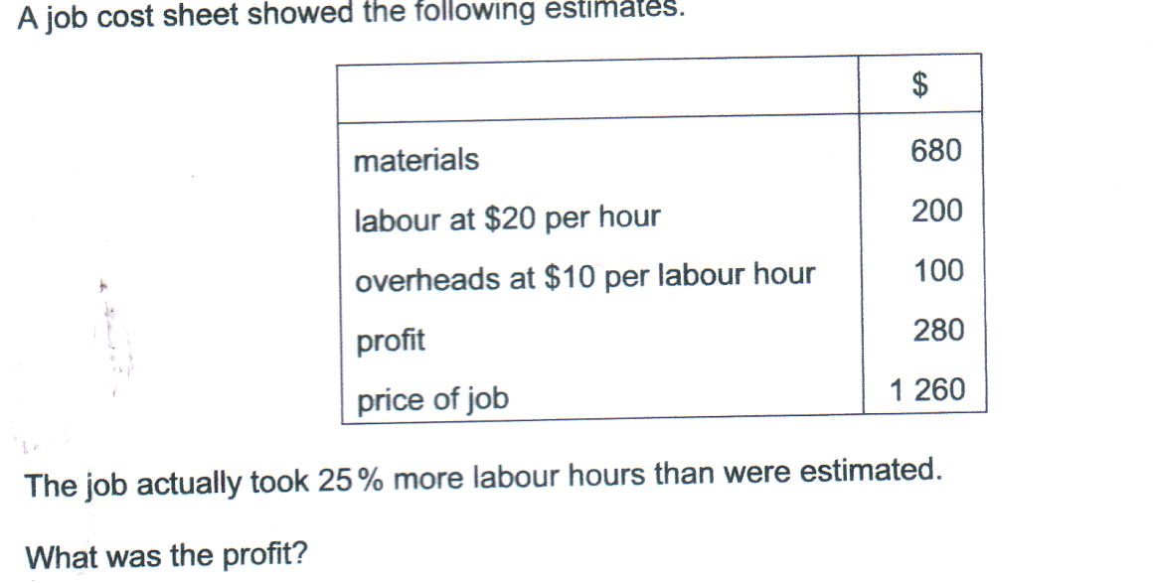
A $205 B $230 C $ 330 D $ 355

